ГАПОУ ПО многопрофильный техникум «Мокшанский интернат»

ИНСТРУКЦИОННАЯ КАРТА
для проведения практических работ

ПО ДИСЦИПЛИНЕ: «Основы философии»
ПРАКТИЧЕСКАЯ РАБОТА № 7
ОТВОДИМОЕ ВРЕМЯ 2 часа.
НАИМЕНОВАНИЕ РАБОТЫ: «Тестовые задания по социальной философии»
ЦЕЛЬ РАБОТЫ: закрепить теоретические знания практическими навыками по выполнению тестовых заданий по социальной философии.
МЕСТО РАБОТЫ: Кабинет
МАТЕРИАЛЬНО-ТЕХНИЧЕСКОЕ ОСНАЩЕНИЕ РАБОЧЕГО МЕСТА: Инструкционная карта

СОДЕРЖАНИЕ РАБОТЫ

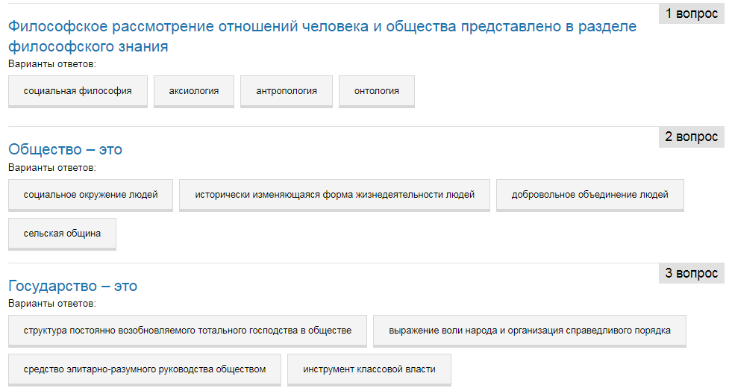

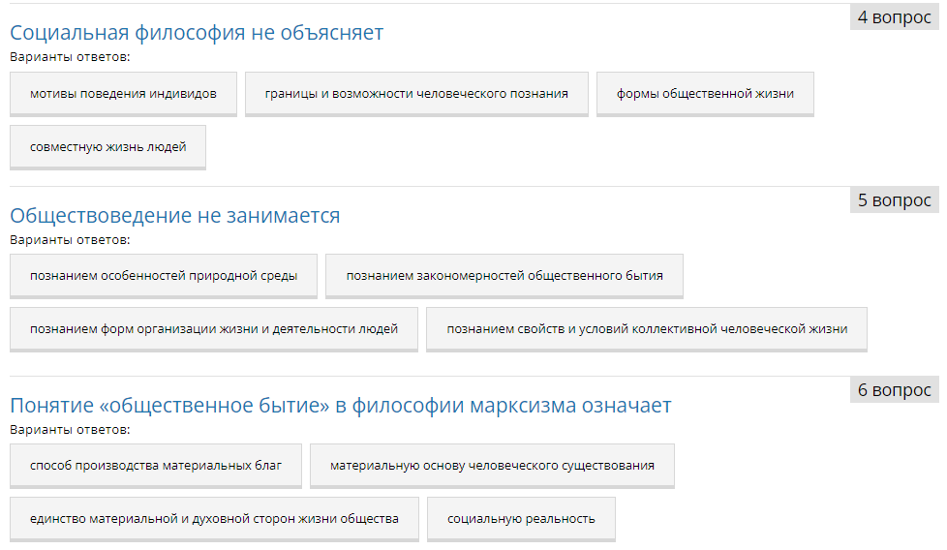

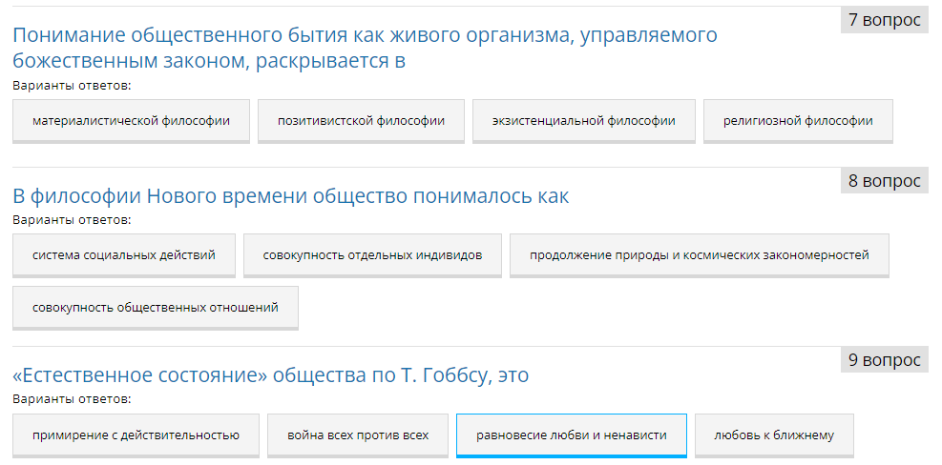

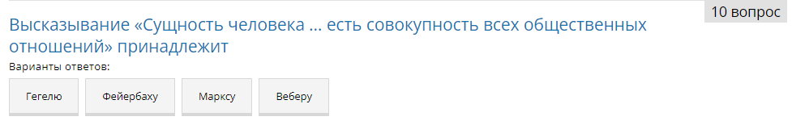
Задание для отчета:
- Подготовиться к сдаче зачета.

Преподаватель ________________ /Т.А. Тимошенко/

